https://www.amazon.com/gp/product/5970603287
http://www.ozon.ru/context/detail/id/135854367/
http://markelov.blogspot.ru/p/openstack.html
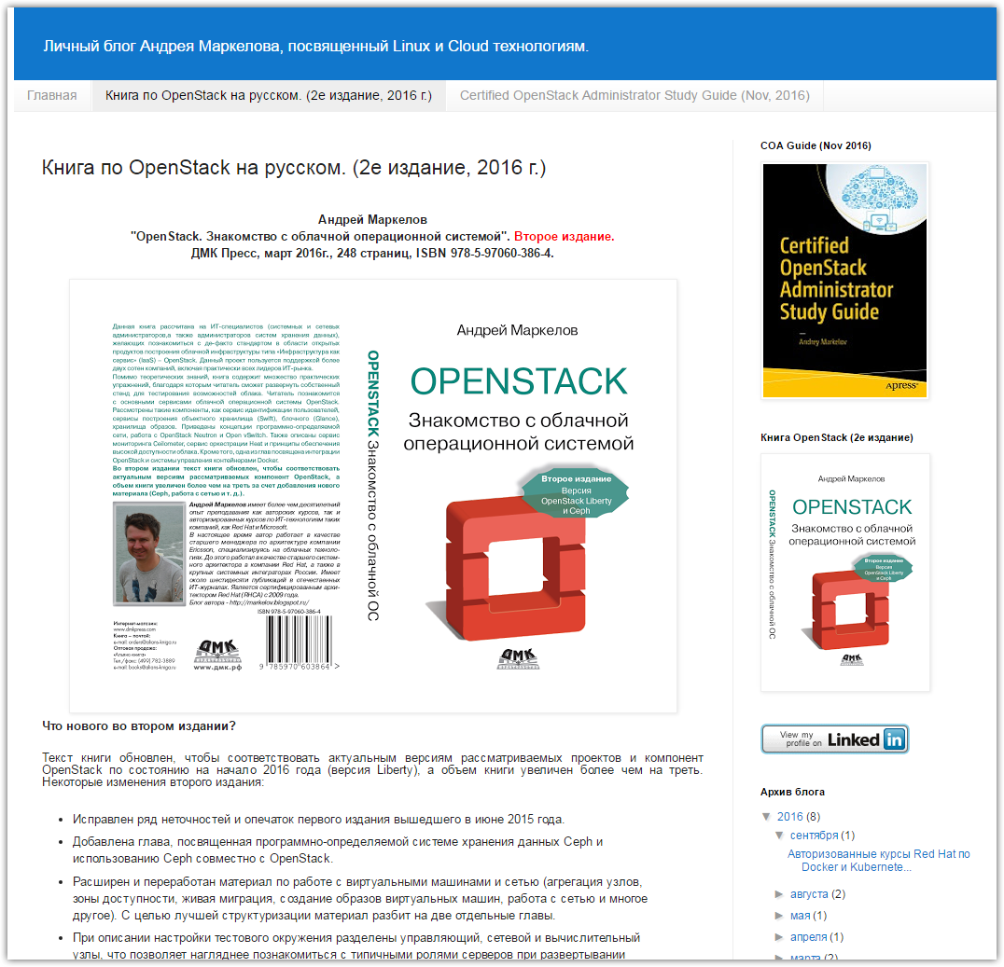

http://markelov.blogspot.ru/p/certified-openstack-administrator-coa.html
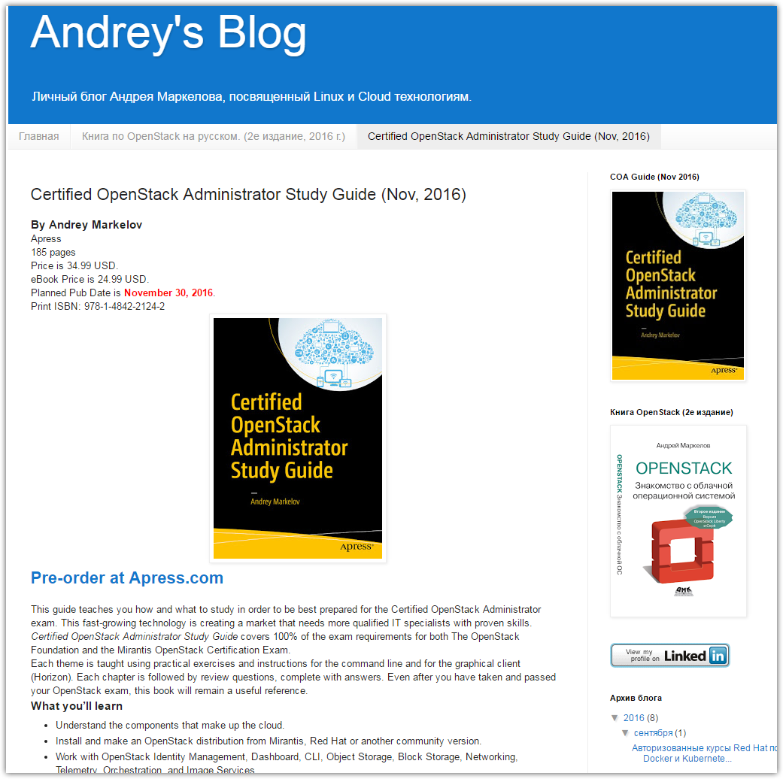

https://www.packtpub.com/virtualization-and-cloud/learning-openstack
